植物工場用
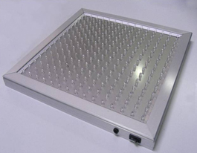

Panel Grow Light– 15W
LED植物栽培照明
使用 LED : 0.067W x225, PG LED(300mmx300mm)
消費電力 : 15W～120 Watt
入力電圧 : AC100～245V, 50/60Hz
PPFD : 80 µmol m-2s-1（光源下100mm）
PPFD : 40 µmol m-2s-1（光源下500mm）
LED波長 : 430nm～450nm, 630nm,660nm R, B, RB
寿命 : Over 50,000 Hr
照明角度 : 15 °, 45 °, 90°
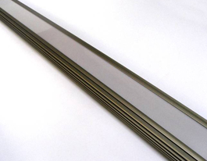

Line Light – 300mm,600mm, 1200mm 接続型
LED植物栽培照明
使用 LED : 2Watt, Hi-Power PG LED
消費電力 : 25W(300mm), 50W(600mm), 100W(1,200mm)
入力電圧 : AC100～245V, 50/60Hz
PPFD : 370 µmol m-2s-1（光源下100mm）
パルス周期測定 : 400μs, Duty rate 50%
LED波長 : 430nm,450nm,630nm,660nm(full Spectrum)
寿命 : Over 50,000 Hr
照明角度 : 60°, 90°, 120°,180°
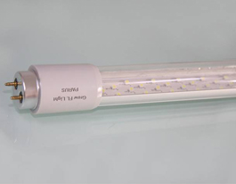

蛍光灯代替型 – 25W
LED植物栽培照明
ベースタイプ: G13 (1,200mm)
使用 LED : 1 Watt Hi-power PG LED
消費電力 : 25 Watt
入力電圧 : AC100～245V, 50/60Hz
PPFD : 250 µmol m-2s-1（光源下100mm）
LED波長 : 430nm～450nm, 630nm,660nm R, B, RB
寿命 : Over 50,000 Hr
照明角度 : 160 °
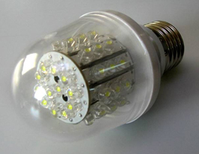

E27(白熱灯の代替) – 3W
LED キノコ栽培照明- LED grow light
ベースタイプ: E27
使用 LED: 0.067W x 45, Power PG LED
消費電力: 3 Watt
入力電圧: AC100～245V, 50/60Hz
LED波長 : キノコの成長に必要な波長
寿命: Over 35,000 Hr
照明角度: 170 °

